МИНИСТЕРСТВО ОБРАЗОВАНИЯ И НАУКИ УКРАИНЫ

НАЦИОНАЛЬНЫЙ ТЕХНИЧЕСКИЙ УНИВЕРСИТЕТ УКРАИНЫ

«КИЕВСКИЙ ПОЛИТЕХНИЧЕСКИЙ ИНСТИТУТ»

КАФЕДРА КЭВА

Домашнее задание №5

По курсу: «Автоматизация конструкторско-технологического проектирования ЭВА»

Выполнил:

Студент группы ДК-41

Ковтун И.А.

Проверил:

Губар. В.Г.

Киев – 2017

МЕТОД ХИЛЛЕРА

Берем схему из предыдущих ДЗ.

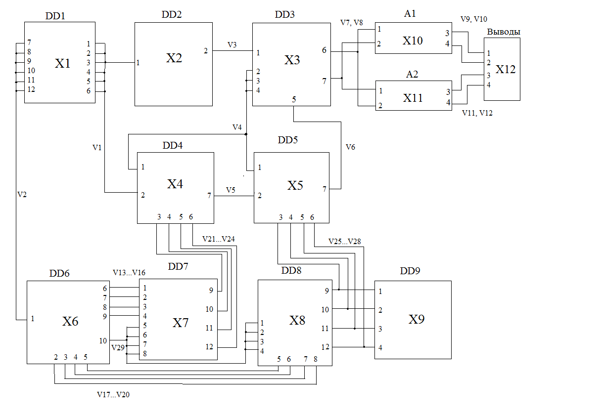

Рис. 1

Предыдущее улучшение лишь ухудшило состояние, попробуем улучшить данным алгоритмом.

В методе Хиллера необходимо определить пары конструктивных элементов для перестановки и выполнить расчет изменения длины связей.

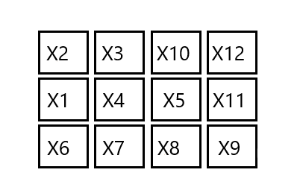

|  |  |  |  |  |  |  |  |  |  |  |  |  |  |
| --- | --- | --- | --- | --- | --- | --- | --- | --- | --- | --- | --- | --- | --- |
|  | X1 | X2 | X3 | X4 | X5 | X6 | X7 | X8 | X9 | X10 | X11 | X12 | ρ |
| X1 |  | 1 |  | 1 |  | 1 |  |  |  |  |  |  | 3 |
| X2 | 1 |  | 1 | 1 |  |  |  |  |  |  |  |  | 3 |
| X3 |  | 1 |  | 1 | 2 |  |  |  |  | 2 | 2 |  | 8 |
| X4 | 1 | 1 | 1 |  | 2 |  | 4 |  |  |  |  |  | 9 |
| X5 |  |  | 2 | 2 |  |  |  | 4 | 4 |  |  |  | 12 |
| X6 | 1 |  |  |  |  |  | 5 | 5 |  |  |  |  | 11 |
| X7 |  |  |  | 4 |  | 5 |  | 1 |  |  |  |  | 10 |
| X8 |  |  |  |  | 4 | 5 | 1 |  | 4 |  |  |  | 14 |
| X9 |  |  |  |  | 4 |  |  | 4 |  |  |  |  | 8 |
| X10 |  |  | 2 |  |  |  |  |  |  |  | 2 | 2 | 6 |
| X11 |  |  | 2 |  |  |  |  |  |  | 2 |  | 2 | 6 |
| X12 |  |  |  |  |  |  |  |  |  | 2 | 2 |  | 4 |

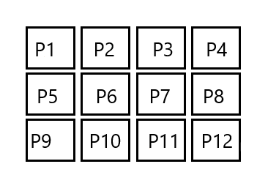

|  |  |  |  |  |  |  |  |  |  |  |  |  |  |
| --- | --- | --- | --- | --- | --- | --- | --- | --- | --- | --- | --- | --- | --- |
|  | P1 | P2 | P3 | P4 | P5 | P6 | P7 | P8 | P9 | P10 | P11 | P12 | d |
| P1 | 0 | 1 | 2 | 3 | 1 | 2 | 3 | 4 | 2 | 3 | 4 | 5 | 30 |
| P2 | 1 | 0 | 1 | 2 | 2 | 1 | 2 | 3 | 3 | 2 | 3 | 4 | 24 |
| P3 | 2 | 1 | 0 | 1 | 3 | 2 | 1 | 2 | 4 | 3 | 2 | 3 | 24 |
| P4 | 3 | 2 | 1 | 0 | 4 | 3 | 2 | 1 | 5 | 4 | 3 | 2 | 30 |
| P5 | 1 | 2 | 3 | 4 | 0 | 1 | 2 | 3 | 1 | 2 | 3 | 4 | 26 |
| P6 | 2 | 1 | 2 | 3 | 1 | 0 | 1 | 2 | 2 | 1 | 2 | 3 | 20 |
| P7 | 3 | 2 | 1 | 2 | 2 | 1 | 0 | 1 | 3 | 2 | 1 | 2 | 20 |
| P8 | 4 | 3 | 2 | 1 | 3 | 2 | 1 | 0 | 4 | 3 | 2 | 1 | 26 |
| P9 | 2 | 3 | 4 | 5 | 1 | 2 | 3 | 4 | 0 | 1 | 2 | 3 | 30 |
| P10 | 3 | 2 | 3 | 4 | 2 | 1 | 2 | 3 | 1 | 0 | 1 | 2 | 24 |
| P11 | 4 | 3 | 2 | 3 | 3 | 2 | 1 | 2 | 2 | 1 | 0 | 1 | 24 |
| P12 | 5 | 4 | 3 | 2 | 4 | 3 | 2 | 1 | 3 | 2 | 1 | 0 | 30 |

Создадим таблицу изменения длины связей при перемещении элементов в соседние позиции.

Для нахождения значения изменения длины связей при перемещении, используем данные из матрицы связей и начальное размещение. Изменение длины связей с элементами, к которым «приближается» элемент и суммы связей с элементами, от которых «отдаляется». Подсчет можно выполнять, рассчитывая значения в столбцах или в строках.

Считаем значения для других элементов и заносим в таблицу

|  |  |  |  |  |  |  |  |  |  |  |  |  |  |  |  |  |  |  |  |  |
| --- | --- | --- | --- | --- | --- | --- | --- | --- | --- | --- | --- | --- | --- | --- | --- | --- | --- | --- | --- | --- |
|  | ΔLX→ | | | | | ΔLX↓ | | | | | ΔLX1← | | | | | ΔLX1↑ | | | | |
|  | 1 | 2 | 3 | 4 | 5 | 1 | 2 | 3 | 4 | 5 | 1 | 2 | 3 | 4 | 5 | 1 | 2 | 3 | 4 | 5 |
| X1 | -1 |  |  |  |  | -1 |  |  |  |  | - |  |  |  |  | -1 |  |  |  |  |
| X2 | 1 |  |  |  |  | 1 |  |  |  |  | - |  |  |  |  | - |  |  |  |  |
| X3 | 4 |  |  |  |  | 2 |  |  |  |  | -6 |  |  |  |  | - |  |  |  |  |
| X4 | -5 |  |  |  |  | -1 |  |  |  |  | -5 |  |  |  |  | -5 |  |  |  |  |
| X5 | -4 |  |  |  |  | -4 |  |  |  |  | -4 |  |  |  |  | -8 |  |  |  |  |
| X6 | 9 |  |  |  |  | - |  |  |  |  | - |  |  |  |  | -9 |  |  |  |  |
| X7 | -8 |  |  |  |  | - |  |  |  |  | 0 |  |  |  |  | -2 |  |  |  |  |
| X8 | -6 |  |  |  |  | - |  |  |  |  | -2 |  |  |  |  | -6 |  |  |  |  |
| X9 | - |  |  |  |  | - |  |  |  |  | 8 |  |  |  |  | 0 |  |  |  |  |
| X10 | 2 |  |  |  |  | 2 |  |  |  |  | -2 |  |  |  |  | - |  |  |  |  |
| X11 | - |  |  |  |  | -6 |  |  |  |  | 2 |  |  |  |  | 6 |  |  |  |  |
| Х12 | - |  |  |  |  | 0 |  |  |  |  | 0 |  |  |  |  | - |  |  |  |  |

Перестановки пар вершин.

Выберем блок Х6. У него наибольшее значение изменения при перемещении вправо. Рядом с ним слева находится Х7, поменяем их местами, получим следующую схему:

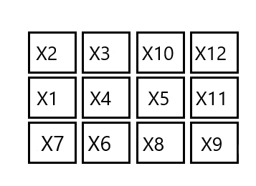

Делаем расчет значения изменения связей при перестановке данной пары:

ΔLX7↔X6= ΔLX7←+ ΔLX6→-2aX7X6=9+0-10=-1

Эта перестановка неудачна, так как значение изменения связей отрицательна. В данном случае общая сумма связей увеличится на 1.

Не делаем перестановку.

Выберем блок Х9. У него следующее по количеству значение изменения при перемещении влево. Рядом с ним слева находится Х8, поменяем их местами, получим следующую схему:

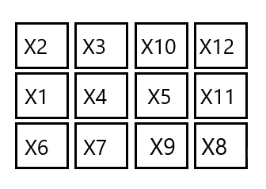

Делаем расчет значения изменения связей при перестановке данной пары:

ΔLX8↔X9= ΔLX9←+ ΔLX8→-2aX8X8=8+6-8=6

Эта перестановка удачна, так как значение изменения связей положительная. В данном случае общая сумма связей уменьшится на 6.

Оставим таком результат. Делать перерасчёт суммарной связи нету смысла, так как он уменьшился на 6. Это и есть результат.

Данный метод всего двумя итерациями дал результат лучше, чем предыдущий глобальный.